PRVI NARODNO-ZABAVNI MUZIKAL NA SVETU!
BILA SVA MLADA OBA

ČETRTEK, 10. april 2014 ob 19.30 uri
Gledališka dvorana Delavskega doma Zagorje ob Savi

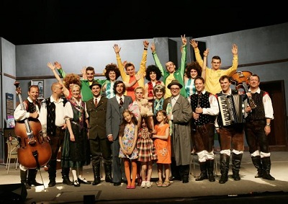
Narodno-zabavni muzikal z glasbo ansambla bratov Avsenik, najuspešnejše slovenske glasbene skupine vseh časov. Muzikal s čudovito zgodbo, v katero je vpletenih enajst napevov iz cvetobera najžlahtnejših melodij Slavka in Vilka Avsenika. Dogajanje je umeščeno v sedemdeseta leta prejšnjega stoletja, ko so bili Avseniki na vrhuncu svoje ustvarjalnosti.
Zabavna in duhovita pripoved o dveh zelo mladih in dveh malo manj mladih se skozi vrsto skrivnostnih, dinamičnih in vznemirljivih prigod, ki jih dodatno začini še sedemletna hči - vnukinja, razplete v optimistično romanco s, seveda, srečnim koncem. Razvnete trenutke, polne čustev, hrepenenja in nenadnih preobratov umirjajo znane in priljubljene Avsenikove viže. Uživali boste v duhoviti in napeti romantični komediji, saj jo bosta vodila in usmerjala velemojstra smeha Nataša Tič Ralijan in Gojmir Lešnjak Gojc. Nič manj zabavni pa ne bodo nadarjeni predstavniki igralskega podmladka: Maruša Majer, Žiga Udir in Tadej Pišek, vsi skupaj v režiji Jaše Jamnika. Navdušila vas bo izvirna glasba bratov Avsenik v izvedbi vrhunskih glasbenikov ansambla Gregorji. Dodatni spektakelski naboj bodo prispevali plesalci plesne skupina Artifex, ki vas bodo očarali in navdušili z izvirno artistično izvedbo koreografskih točk na zimzelene melodije legendarne skupine. Za vrhunske kostume pa bo poskrbel priznani kostumograf Alan Hranitelj. Česa podobnega še niste videli, ker česa podobnega še ni bilo!

